目 录
- 会议议程 1
二、佛山市住房和城乡建设管理局转发关于营业税改征增值税后调整建设工程计价依据有关事项的通知（佛建管函〔2016〕255号） 2
- 其他相关文件资料 13

会 议 议 程
时间：2016年5月5日（星期四）上午
地点：禅城区祖庙路佳宁娜酒店五楼中华厅
主持人：佛山市住房和城乡建设管理局 建筑市场监管科陈敏玲科长
时间 | 内容 | 主讲人
9:00-12:00
8:30 | 参会人员签到
9:00 | 领导讲话
9:45 | - 解读《广东省住房和城乡建设厅关于营业税改征增值税后调整广东省建设工程计价依据的通知》；  - 本市贯彻执行的要点内容；  - 软件公司演示。 | 相关专家
11:50 | 会议结束

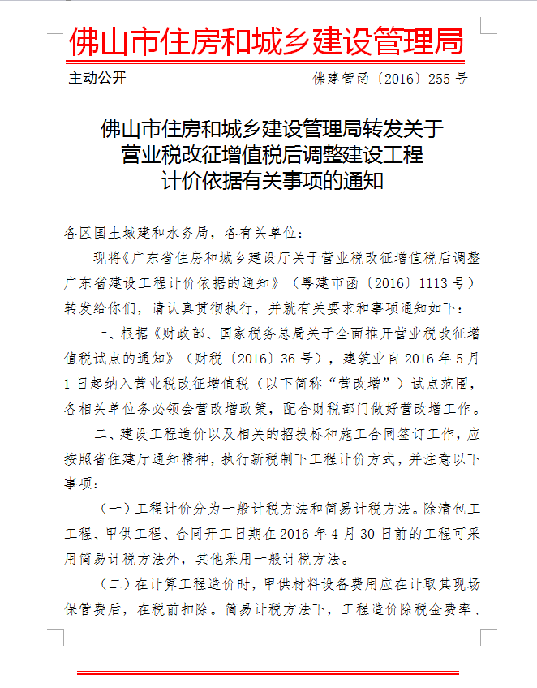

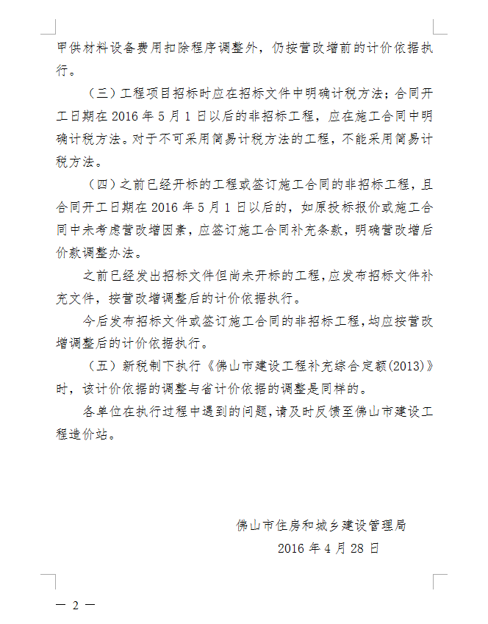

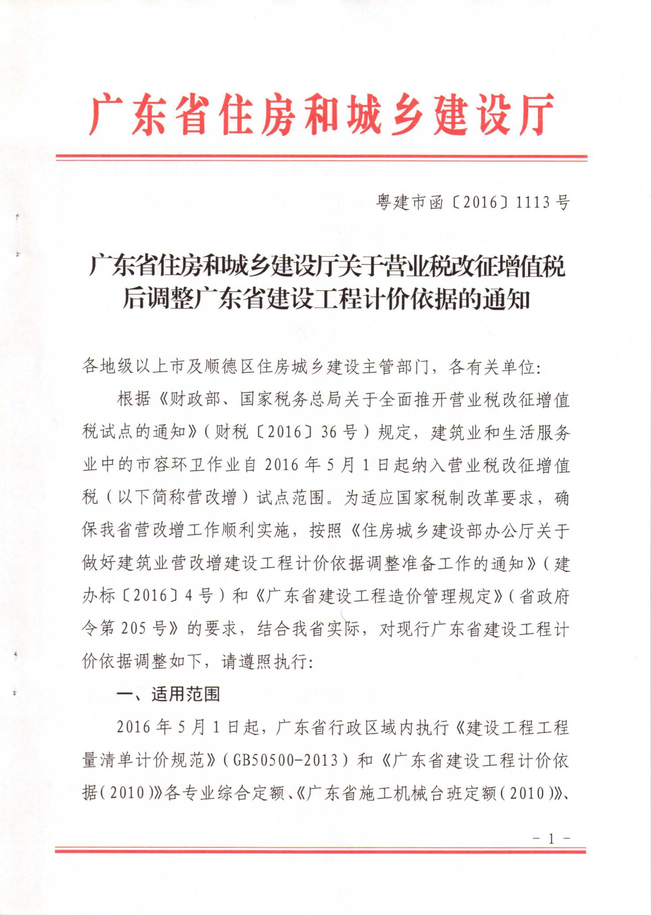
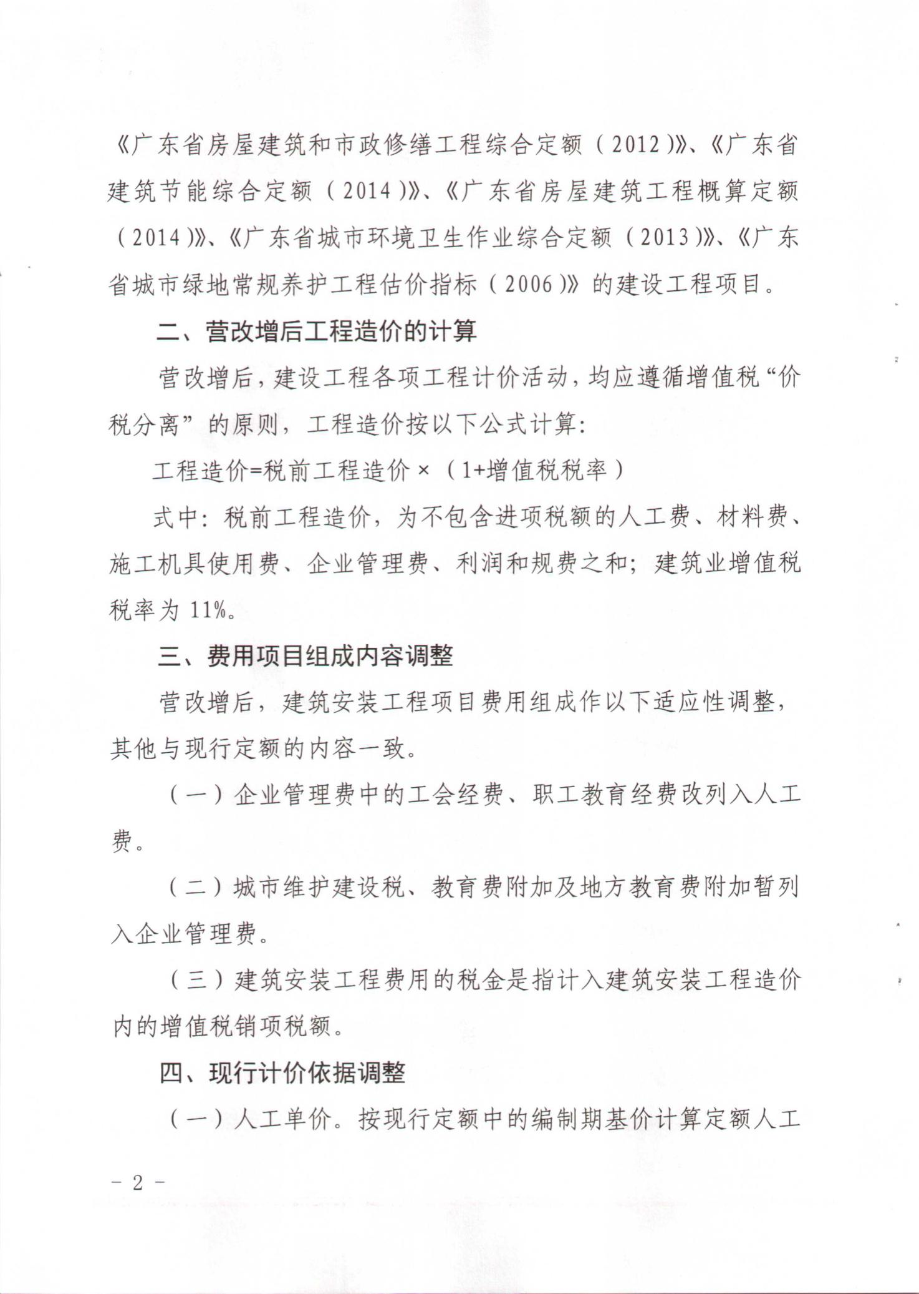
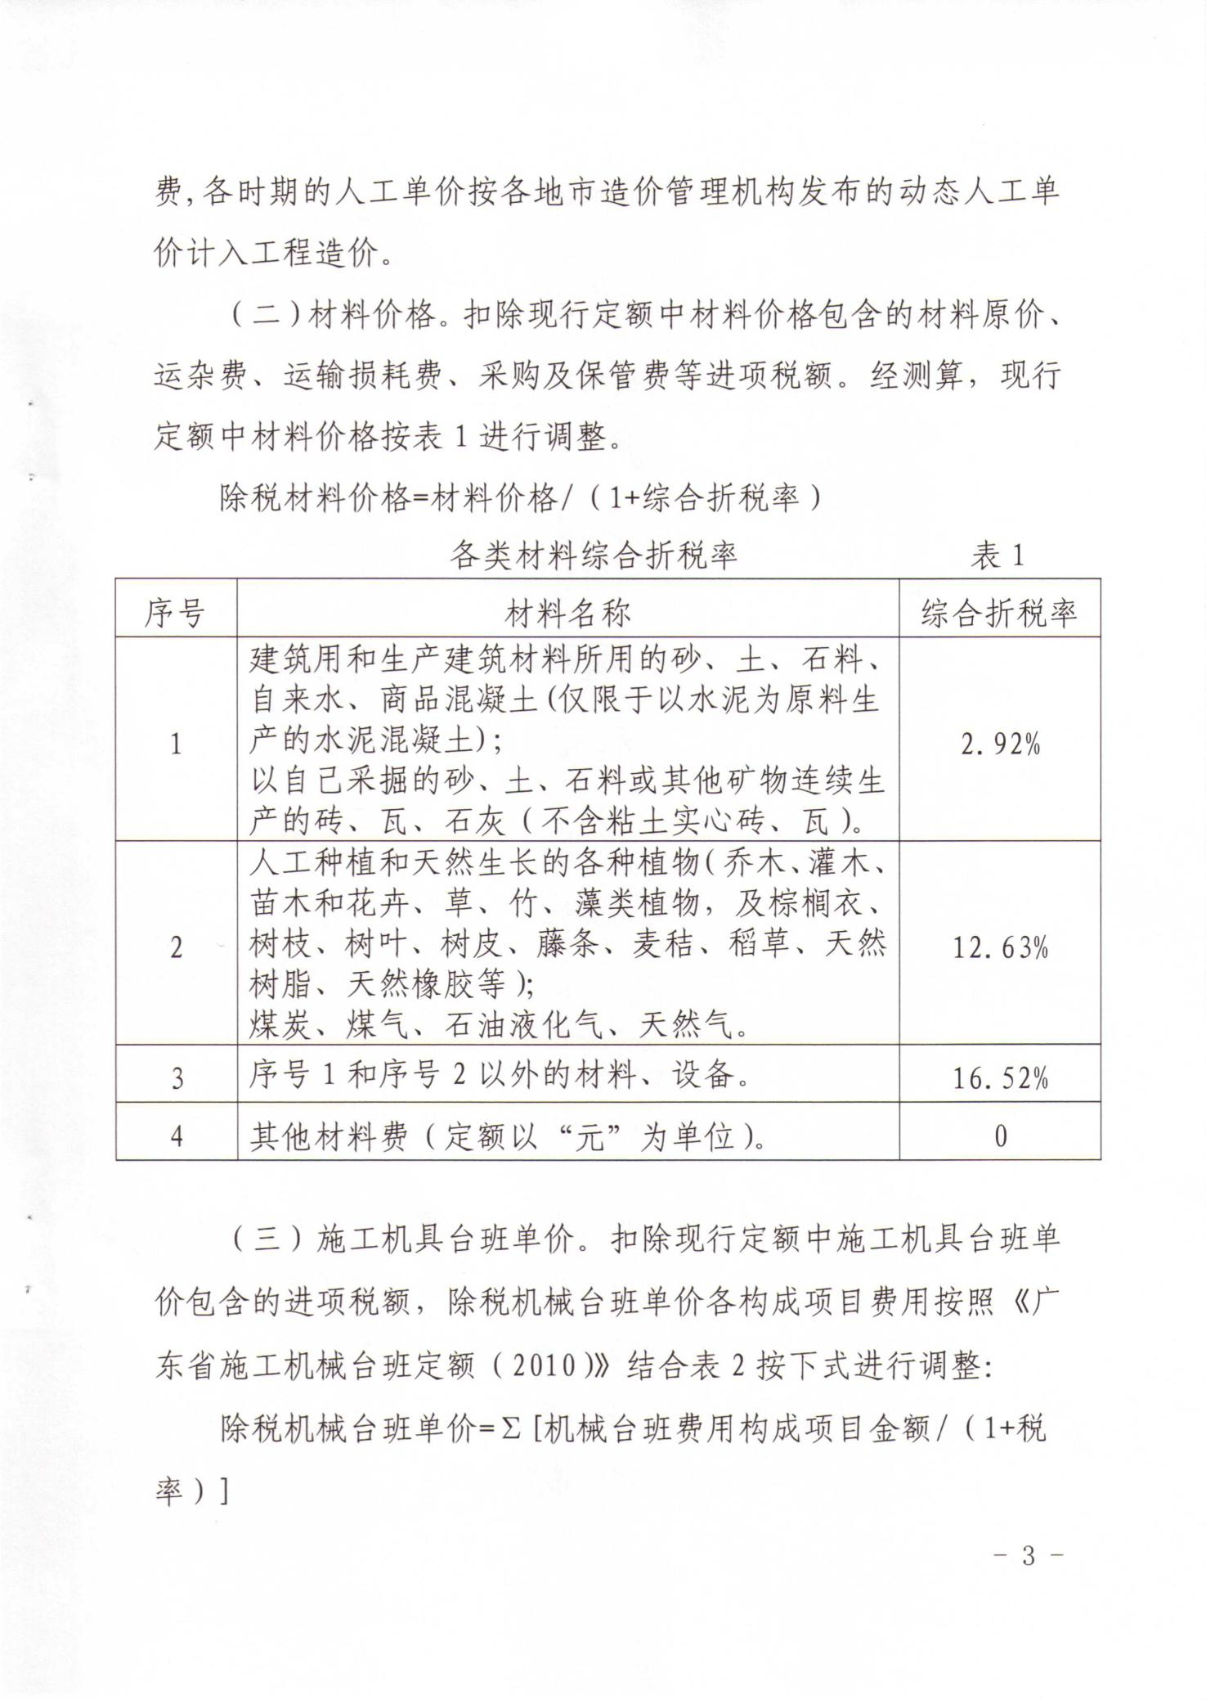
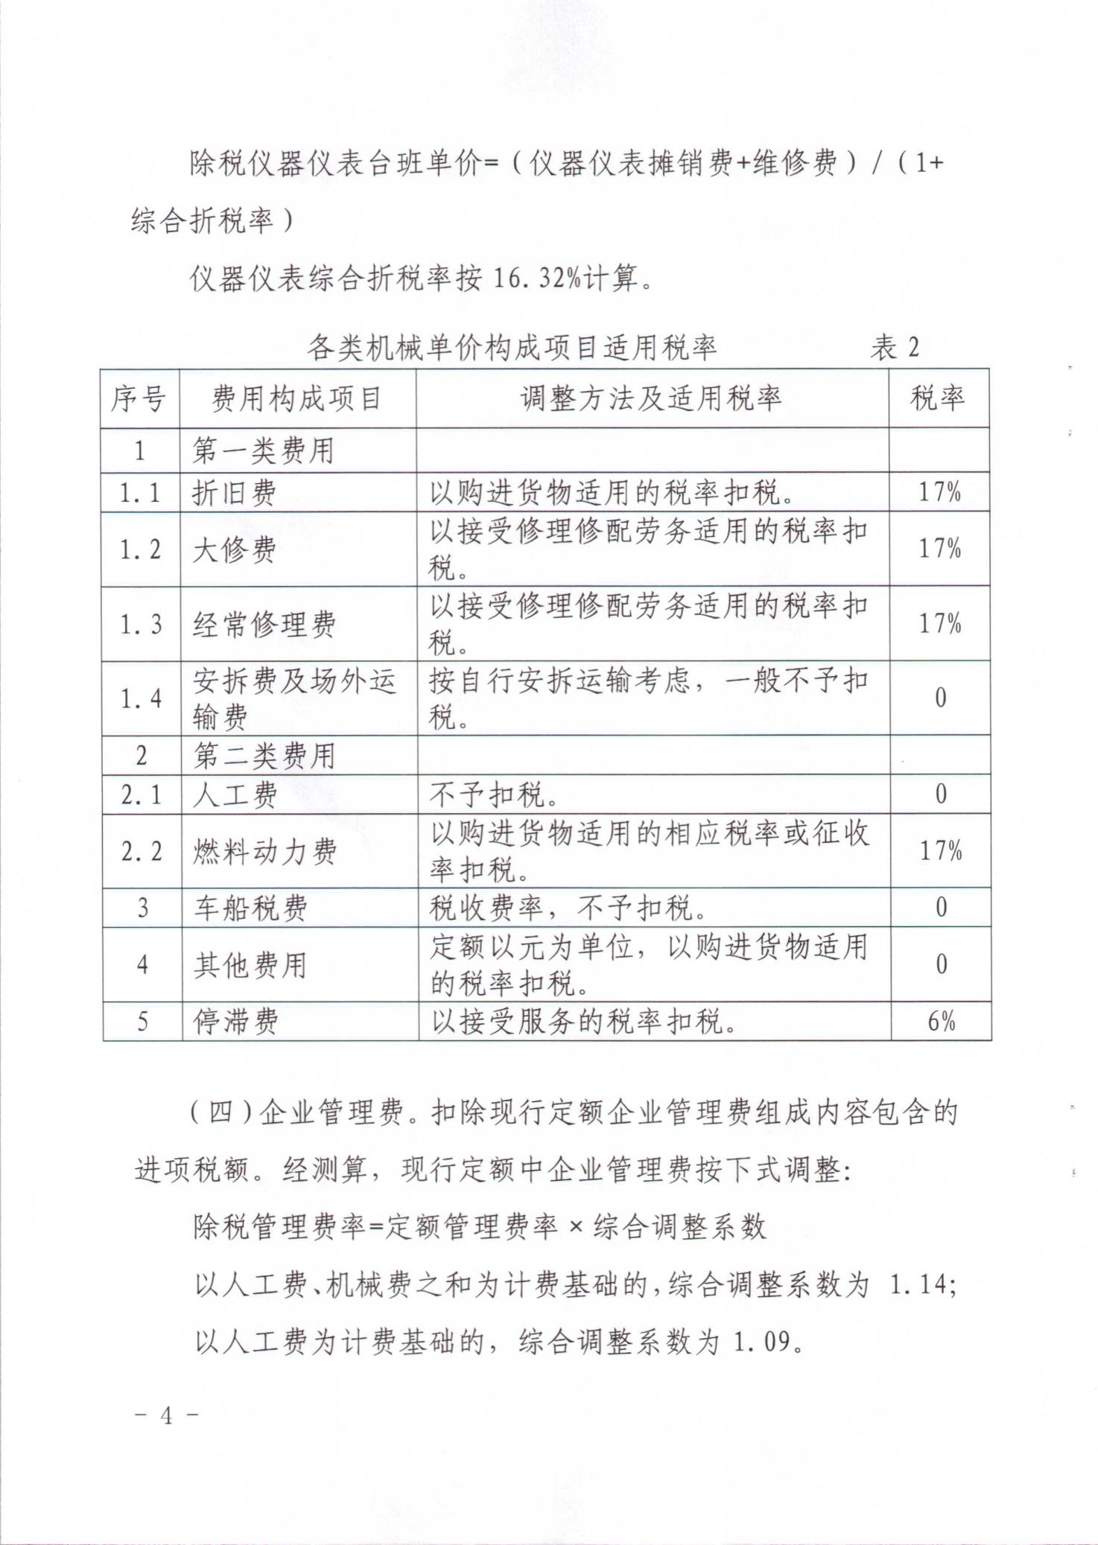
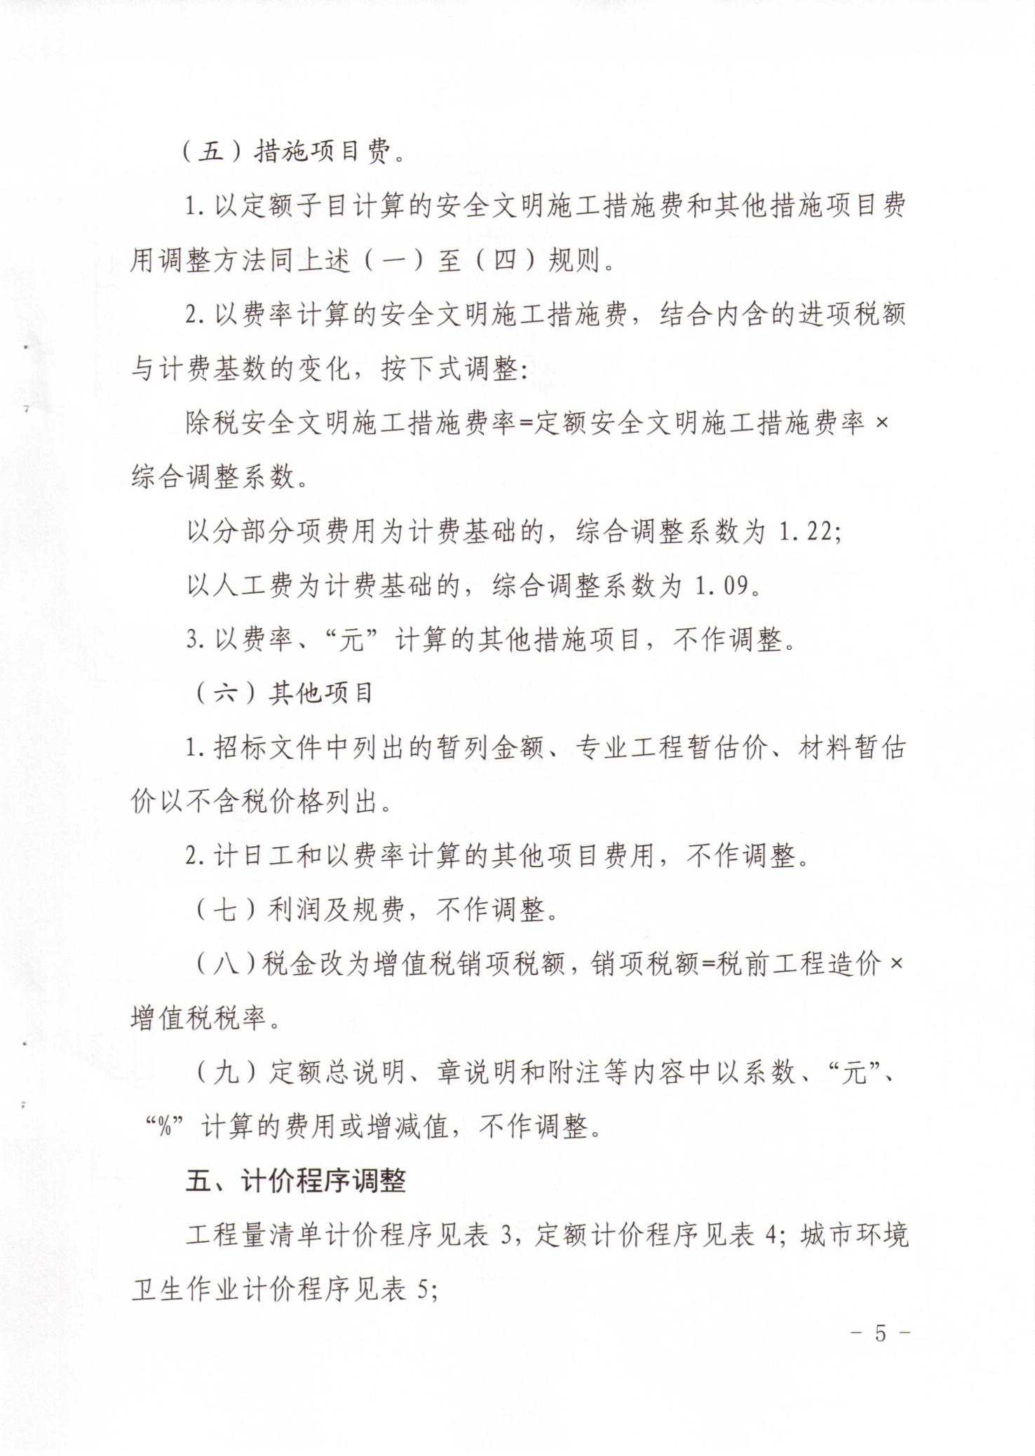
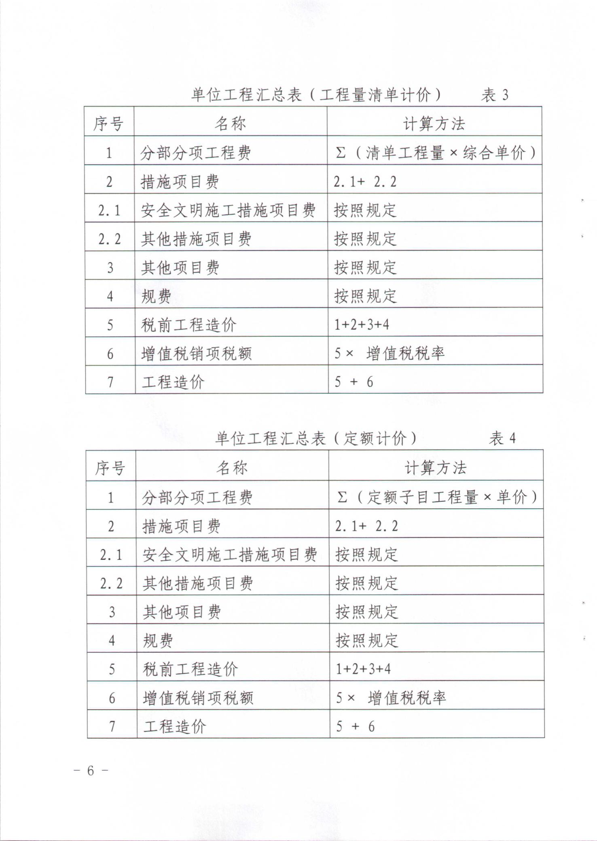
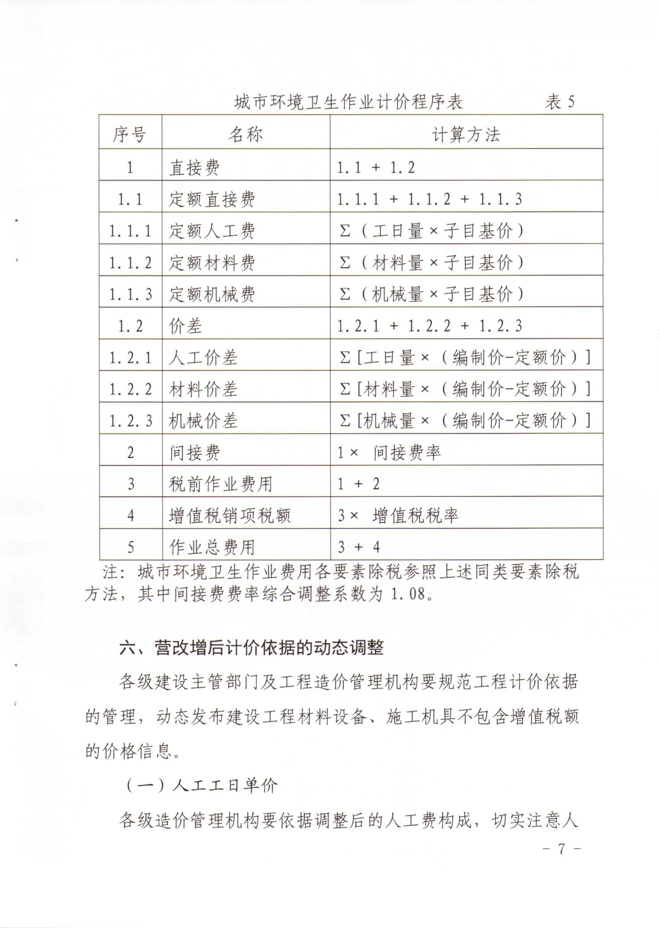
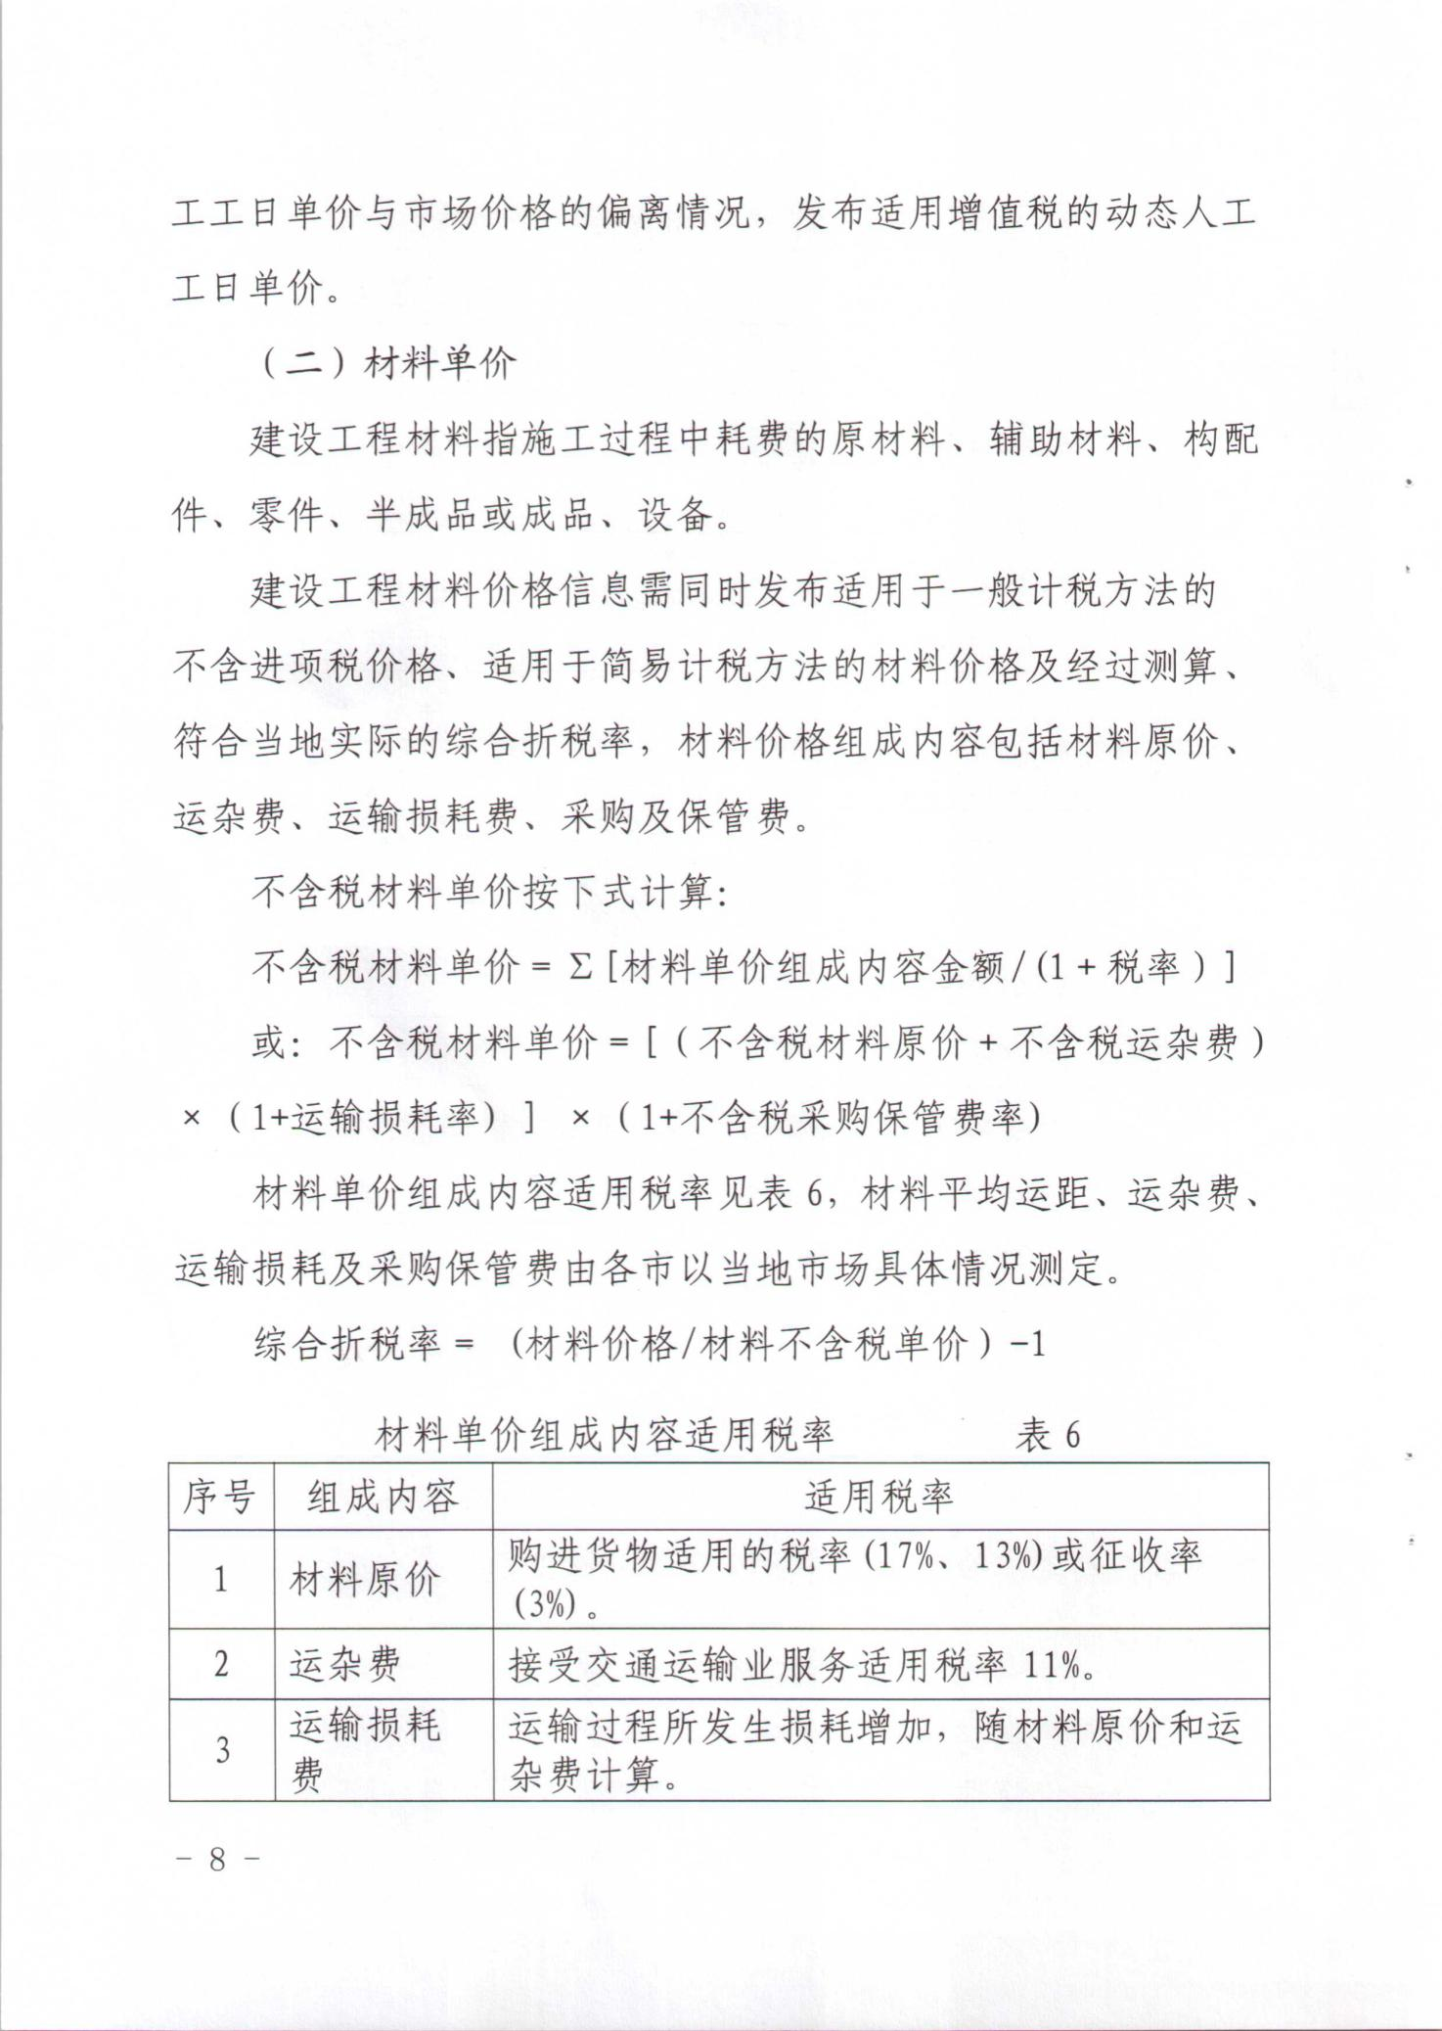
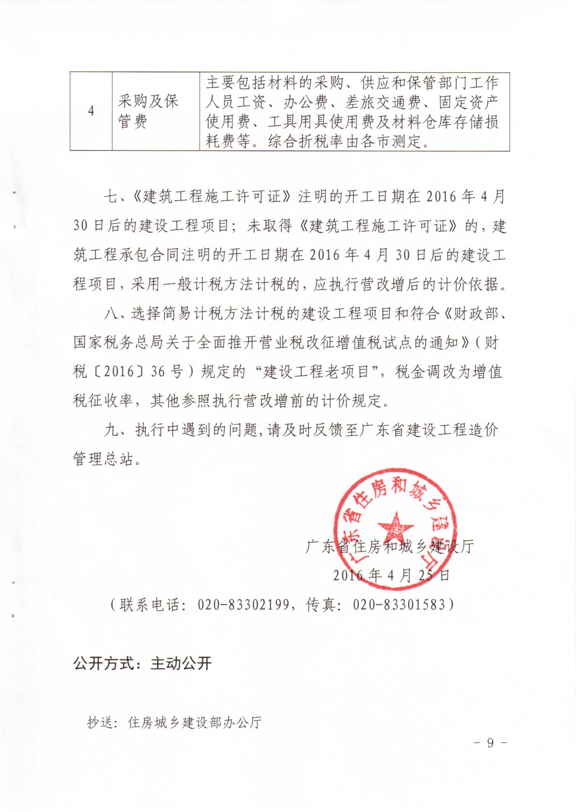
现节选财政部、国家税务总局《关于全面推开营业税改征增值税试点的通知》(财税〔2016〕36号)相关条文以供参考，具体文件请自行阅读领会！
《营业税改征增值税试点实施办法》（节选）：
第三条 纳税人分为一般纳税人和小规模纳税人。
应税行为的年应征增值税销售额（以下称应税销售额）超过财政部和国家税务总局规定标准的纳税人为一般纳税人，未超过规定标准的纳税人为小规模纳税人。
年应税销售额超过规定标准的其他个人不属于一般纳税人。年应税销售额超过规定标准但不经常发生应税行为的单位和个体工商户可选择按照小规模纳税人纳税。
第四条 年应税销售额未超过规定标准的纳税人，会计核算健全，能够提供准确税务资料的，可以向主管税务机关办理一般纳税人资格登记，成为一般纳税人。
会计核算健全，是指能够按照国家统一的会计制度规定设置账簿，根据合法、有效凭证核算。
第五条 符合一般纳税人条件的纳税人应当向主管税务机关办理一般纳税人资格登记。具体登记办法由国家税务总局制定。
除国家税务总局另有规定外，一经登记为一般纳税人后，不得转为小规模纳税人。
第十五条 增值税税率：
（一）纳税人发生应税行为，除本条第（二）项、第（三）项、第（四）项规定外，税率为6％。
（二）提供交通运输、邮政、基础电信、建筑、不动产租赁服务，销售不动产，转让土地使用权，税率为11%。
（三）提供有形动产租赁服务，税率为17%。
（四）境内单位和个人发生的跨境应税行为，税率为零。具体范围由财政部和国家税务总局另行规定。
第十六条 增值税征收率为3%，财政部和国家税务总局另有规定的除外。
第十七条 增值税的计税方法，包括一般计税方法和简易计税方法。
第十八条 一般纳税人发生应税行为适用一般计税方法计税。
一般纳税人发生财政部和国家税务总局规定的特定应税行为，可以选择适用简易计税方法计税，但一经选择，36个月内不得变更。
第十九条 小规模纳税人发生应税行为适用简易计税方法计税。
第二十一条 一般计税方法的应纳税额，是指当期销项税额抵扣当期进项税额后的余额。应纳税额计算公式：应纳税额=当期销项税额－当期进项税额
当期销项税额小于当期进项税额不足抵扣时，其不足部分可以结转下期继续抵扣。
第二十二条 销项税额，是指纳税人发生应税行为按照销售额和增值税税率计算并收取的增值税额。销项税额计算公式：销项税额=销售额×税率
第二十三条 一般计税方法的销售额不包括销项税额，纳税人采用销售额和销项税额合并定价方法的，按照下列公式计算销售额：销售额＝含税销售额÷（1+税率）
第二十四条 进项税额，是指纳税人购进货物、加工修理修配劳务、服务、无形资产或者不动产，支付或者负担的增值税额。
第二十五条 下列进项税额准予从销项税额中抵扣：
（一）从销售方取得的增值税专用发票（含税控机动车销售统一发票，下同）上注明的增值税额。
（二）从海关取得的海关进口增值税专用缴款书上注明的增值税额。
（三）购进农产品，除取得增值税专用发票或者海关进口增值税专用缴款书外，按照农产品收购发票或者销售发票上注明的农产品买价和13%的扣除率计算的进项税额。计算公式为：进项税额=买价×扣除率
买价，是指纳税人购进农产品在农产品收购发票或者销售发票上注明的价款和按照规定缴纳的烟叶税。
购进农产品，按照《农产品增值税进项税额核定扣除试点实施办法》抵扣进项税额的除外。
（四）从境外单位或者个人购进服务、无形资产或者不动产，自税务机关或者扣缴义务人取得的解缴税款的完税凭证上注明的增值税额。
第三十四条 简易计税方法的应纳税额，是指按照销售额和增值税征收率计算的增值税额，不得抵扣进项税额。应纳税额计算公式：应纳税额=销售额×征收率
第三十七条 销售额，是指纳税人发生应税行为取得的全部价款和价外费用，财政部和国家税务总局另有规定的除外。
价外费用，是指价外收取的各种性质的收费，但不包括以下项目：
（一）代为收取并符合本办法第十条规定的政府性基金或者行政事业性收费。
（二）以委托方名义开具发票代委托方收取的款项。
第五十条 增值税起征点幅度如下:
（一）按期纳税的，为月销售额5000-20000元（含本数）。
（二）按次纳税的，为每次（日）销售额300-500元（含本数）。
起征点的调整由财政部和国家税务总局规定。省、自治区、直辖市财政厅（局）和国家税务局应当在规定的幅度内，根据实际情况确定本地区适用的起征点，并报财政部和国家税务总局备案。
对增值税小规模纳税人中月销售额未达到2万元的企业或非企业性单位，免征增值税。2017年12月31日前，对月销售额2万元（含本数）至3万元的增值税小规模纳税人，免征增值税。
附：销售服务、无形资产、不动产注释
（四）建筑服务。
建筑服务，是指各类建筑物、构筑物及其附属设施的建造、修缮、装饰，线路、管道、设备、设施等的安装以及其他工程作业的业务活动。包括工程服务、安装服务、修缮服务、装饰服务和其他建筑服务。
1.工程服务。
工程服务，是指新建、改建各种建筑物、构筑物的工程作业，包括与建筑物相连的各种设备或者支柱、操作平台的安装或者装设工程作业，以及各种窑炉和金属结构工程作业。
2.安装服务。
安装服务，是指生产设备、动力设备、起重设备、运输设备、传动设备、医疗实验设备以及其他各种设备、设施的装配、安置工程作业，包括与被安装设备相连的工作台、梯子、栏杆的装设工程作业，以及被安装设备的绝缘、防腐、保温、油漆等工程作业。
固定电话、有线电视、宽带、水、电、燃气、暖气等经营者向用户收取的安装费、初装费、开户费、扩容费以及类似收费，按照安装服务缴纳增值税。
3.修缮服务。
修缮服务，是指对建筑物、构筑物进行修补、加固、养护、改善，使之恢复原来的使用价值或者延长其使用期限的工程作业。
4.装饰服务。
装饰服务，是指对建筑物、构筑物进行修饰装修，使之美观或者具有特定用途的工程作业。
5.其他建筑服务。
其他建筑服务，是指上列工程作业之外的各种工程作业服务，如钻井（打井）、拆除建筑物或者构筑物、平整土地、园林绿化、疏浚（不包括航道疏浚）、建筑物平移、搭脚手架、爆破、矿山穿孔、表面附着物（包括岩层、土层、沙层等）剥离和清理等工程作业。
《营业税改征增值税试点有关事项的规定》（节选）：
（七）建筑服务。
1.一般纳税人以清包工方式提供的建筑服务，可以选择适用简易计税方法计税。
以清包工方式提供建筑服务，是指施工方不采购建筑工程所需的材料或只采购辅助材料，并收取人工费、管理费或者其他费用的建筑服务。
2.一般纳税人为甲供工程提供的建筑服务，可以选择适用简易计税方法计税。
甲供工程，是指全部或部分设备、材料、动力由工程发包方自行采购的建筑工程。
3.一般纳税人为建筑工程老项目提供的建筑服务，可以选择适用简易计税方法计税。
建筑工程老项目，是指：
（1）《建筑工程施工许可证》注明的合同开工日期在2016年4月30日前的建筑工程项目；
（2）未取得《建筑工程施工许可证》的，建筑工程承包合同注明的开工日期在2016年4月30日前的建筑工程项目。
4.一般纳税人跨县（市）提供建筑服务，适用一般计税方法计税的，应以取得的全部价款和价外费用为销售额计算应纳税额。纳税人应以取得的全部价款和价外费用扣除支付的分包款后的余额，按照2％的预征率在建筑服务发生地预缴税款后，向机构所在地主管税务机关进行纳税申报。
5.一般纳税人跨县（市）提供建筑服务，选择适用简易计税方法计税的，应以取得的全部价款和价外费用扣除支付的分包款后的余额为销售额，按照3%的征收率计算应纳税额。纳税人应按照上述计税方法在建筑服务发生地预缴税款后，向机构所在地主管税务机关进行纳税申报。
6.试点纳税人中的小规模纳税人（以下称小规模纳税人）跨县（市）提供建筑服务，应以取得的全部价款和价外费用扣除支付的分包款后的余额为销售额，按照3%的征收率计算应纳税额。纳税人应按照上述计税方法在建筑服务发生地预缴税款后，向机构所在地主管税务机关进行纳税申报。

